Φύλλο Εργασίας 1^{ης} φάσης
Πως συντάσσεται το πρωτοσέλιδο μιας εφημερίδας;
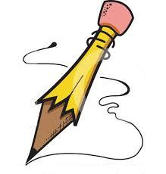
Εργασία
Στις 27/6/15 ο τότε πρωθυπουργός της Ελλάδας Α. Τσίπρας εξέδωσε διάγγελμα με το οποίο καλούσε τον ελληνικό λαό να συμμετέχει σε ένα δημοψήφισμα και να ψηφίσει με «ναι» ή «όχι» στα σκληρά μέτρα που ήθελαν να επιβάλλουν οι ξένοι δανειστές στη χώρα μας. Φυσικά, κάποιοι τον υποστήριξαν, κάποιοι τον κατέκριναν και κάποιοι κράτησαν πιο επιφυλακτική στάση. Οι γνώμες αυτών αποτυπώθηκαν στα παρακάτω κυριακάτικα πρωτοσέλιδα (28/6/15).
Επεξεργαστείτε τον τρόπο με τον οποίο οι εφημερίδες επέλεξαν να συντάξουν τα πρωτοσέλιδά τους:
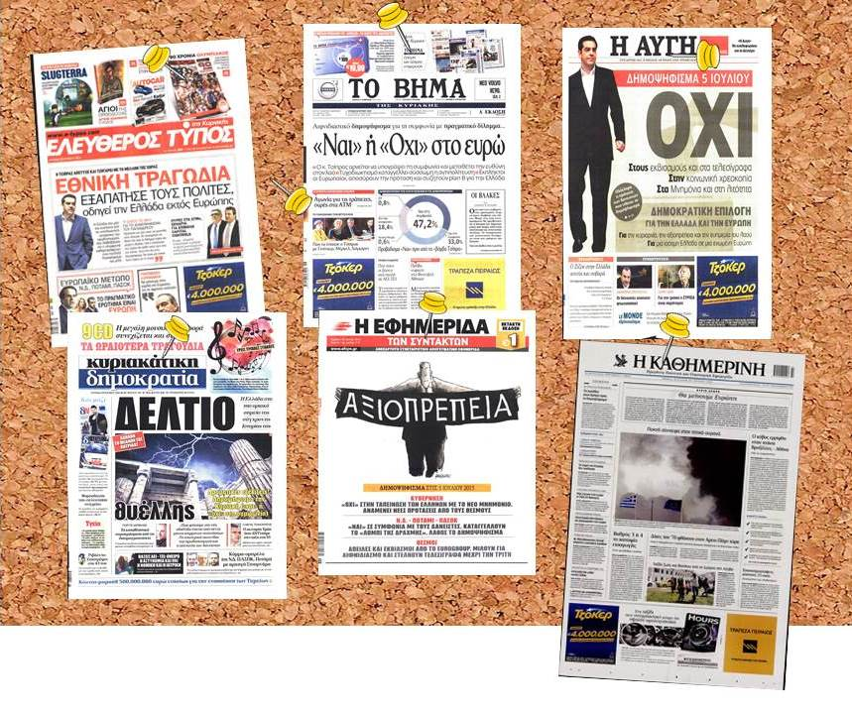
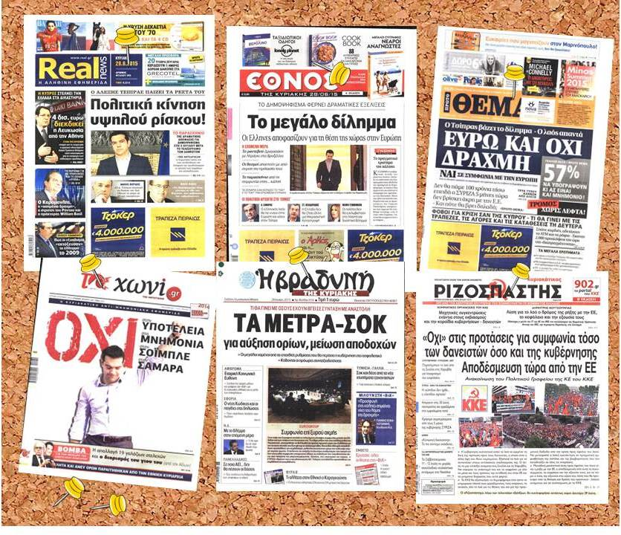

ΕΡΩΤΗΣΕΙΣ | ΑΠΑΝΤΗΣΕΙΣ
Συγκρίνετε τα δυο πρωτοσέλιδα των εφημερίδων «Έθνος» και «Χωνί». Τι παρατηρείτε;
Τι συμβαίνει με τους τίτλους της εφημερίδας «Καθημερινή»; Γιατί;
Ο τίτλος «Δελτίο θυέλλης» αναφέρεται στον καιρό; Εξηγήστε.
Τι άλλο μπορούμε να διακρίνουμε στα σύγχρονα πρωτοσέλιδα εκτός από τους κεντρικούς τίτλους και φωτογραφίες;
Γιατί το «όχι» σε δύο εφημερίδες είναι τόσο ευδιάκριτο;

Ποιο πρωτοσέλιδο σας φαίνεται περισσότερο ελκυστικό για το αναγνωστικό κοινό;

